Angličtina skupina I. Kubové na 19. 10. – 22. 10.
1) SB 25/ 6a – přečtěte si text Meerkats a vypracujte do sešitu Practising 25/6b – rozhodněte, jestli
jsou věty pravdivé nebo ne, pokud nejsou, napište je správně
2) procvičte si oba přítomné časy, připomínám, že vzory máte v sešitech, vypracujte PS/19
3) do sešitu Practising napište čísla 1-25 a k nim správné tvary sloves (kdo může, vytiskněte a schovejte)
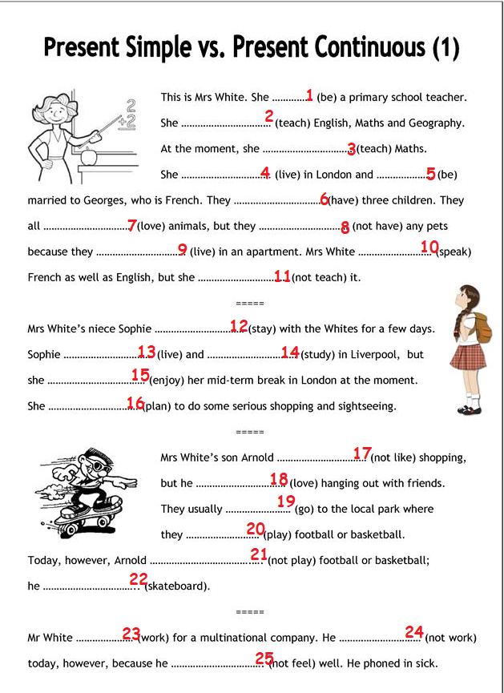
Odkazy na dobrovolné procvičení:
https://www.umimeanglicky.cz/doplnovacka-present-simple-vs-present-continuous-1-uroven/3986
http://anglictina.chrustova.eu/cviceni/present-simple-vs-continuous.php

Iveta Kubová

